УДК: 531/534: 620.17

К ОПРЕДЕЛЕНИЮ КОЭФФИЦИЕНТА БЕЗОПАСНОСТИ
ДЛЯ ГЕОДЕЗИЧЕСКИХ СЕТЧАТЫХ КОМПОЗИТНЫХ
АВИАЦИОННЫХ КОНСТРУКЦИЙ

Васильев В.В., Бабичев А.А.

Центральный научно-исследовательский институт специального машиностроения, г. Хотьково, Россия

РЕЗЮМЕ

В работе рассмотрен статистический метод определения коэффициента безопасности геодезических сетчатых композитных авиационных конструкций. Особенность геодезических конструкций, отличающая их от традиционных стрингерных конструкций, заключается в том, что основными несущими элементами в них являются ориентированные в различных направлениях ребра, а тонкая обшивка не является несущей. Поскольку в композитные сетчатые конструкции изготавливаются методом намотки из однонаправленного углепластика, обладающего высокой удельной (по отношению к плотности) прочностью и жесткостью, эти конструкции характеризуются высокой весовой и экономической эффективностью и имеют хорошие перспективы применения в авиационной технике. В связи с этим исследование надежности композитных сетчатых конструкций представляет прикладной интерес.

Ключевые слова: композитные материалы; сетчатые конструкции; надежность

ON THE SAFETY FACTOR FOR GEODESIC LATTICE COMPOSITE STRUCTURES

Vasiliev V.V., Babichev A.A.

Central Research Institute for Special Machinery, Khotkovo, Russia

SUMMARY

The paper is concerned with the safety factor for geodesic composite lattice aircraft structures. Lattice structures, in contrast to traditional stringer structures, consist of systems of ribs which are the basic load-carrying elements of the structure, where as a thin skin does not take the load. Because lattice composite structures are fabricated by filament winding of unidirectional carbon-epoxy composite material with high specific (with respect to density) strength and stiffness, these structures are characterized with high weight and cost efficiency and demonstrate high potentials in application to aircraft structures. Thus, the study of reliability of composite lattice structures is of some practical interest.

Key words: composite materials; lattice structures; reliability

В настоящее время в авиационной технике существует три основные конструктивно-технологические концепции - подкрепленная, трехслойная и сетчатая конструкции. Принципиальная особенность первых двух концепций заключается в том, что нагрузка в основном воспринимается обшивкой, а ребра или заполнитель обеспечивают изгибную жесткость и сопротивляемость потере устойчивости. При этом в композитных конструкциях такого рода ни обшивка, ни ребра не являются однонаправленными, что значительно снижает эффективные характеристики композитного материала. Традиционно замена алюминиевых сплавов на композитные материалы позволяет, как известно, снизить массу такой конструкции на 10-15%. Учитывая, что современные углепластики превосходят алюминиевые сплавы по удельной прочности в 5-6 раз, а по удельной жесткости в 2-3 раза, можно заключить, что в рамках традиционных конструктивно-технологических концепций потенциальные возможности композитов используются далеко не полностью. Причина такого положения связана с основной особенностью волокнистых композитов, как конструкционных материалов - их высокие механические характеристики реализуются только при нагружении в направлении волокон. Однако, в подкрепленных конструкциях, которые используются в авиационной технике, обшивка при использовании композитов выполняется по конструктивно-технологическим соображениям слоистой и состоящей из ориентированных различным образом однонаправленных слоев, а структура стрингеров и шпангоутов, также не является, как правило, однонаправленной. В результате, эффективные механические характеристики слоистого композита оказываются значительно ниже характеристик однонаправленного материала и весовая эффективность композитной конструкции, в основном, определяется низкой плотностью материала. В частности, модуль упругости углепластика с традиционной квазиизотропной структурой оказывается на уровне 50 МПа, что в 1,4 раза меньше чем у алюминиевых сплавов.
В настоящее время в ракетно-космической технике широко используются геодезические сетчатые композитные конструкции, которые имеют форму цилиндрической (в общем случае - некруговой) или конической оболочек, а также пологих оболочек двойной кривизны или плоских элементов, состоящих из системы однонаправленных ребер, изготовленных методом непрерывной намотки [1-3]. Высокая весовая и экономическая эффективность геодезических сетчатых конструкций определяется тем, что в качестве материала несущих элементов ребер используется однонаправленный углепластик, обладающий высокой удельной прочностью и жесткостью, а в качестве базового технологического процесса - метод автоматической намотки, позволяющий получать интегральные композитные конструкции с относительно невысокой стоимостью. Геодезические сетчатые конструкции, разработанные в 1970-х годах в Центральном НИИ специального машиностроения (ЦНИИСМ), серийно производятся в настоящее время применительно к космическим аппаратам и носителям, разрабатываемым в Космическом центре им. М.В. Хруничева [4] и в Информационных спутниковых системах им. М.Ф. Решетнева.
Принципиальная особенность геодезических сетчатых конструкций, отличающая их от традиционных стрингерных и трехслойных конструкций, заключается в том, что основными несущими элементами в них, как уже отмечалось, являются ребра, которые обеспечивают одновременно мембранную и изгибную жесткость и изготавливаются из однонаправленного углепластика, обладающего высокой удельной жесткостью и прочностью. В принципе, сетчатая конструкция не требует обшивки, однако если обшивка необходима по конструктивным соображениям, она может быть также изготовлена намоткой. Геодезическая сетчатая конструкция является интегральной - соединение ребер между собой, а также с обшивкой и торцевыми шпангоутами осуществляется в процессе полимеризации связующего композитного материала и не требует дополнительных элементов. Это определяет высокую экономическую эффективность сетчатых композитных конструкций, изготовление которых не требует традиционных для современного самолетостроения сборочных операций.
Отмеченные выше преимущества композитных геодезических сетчатых конструкций послужили в последние годы причиной интереса, проявляемого к этим конструкциям ведущими отечественными и зарубежными авиастроительными компаниями. Следует отметить, что геодезические конструкции известны в авиационной технике [5,6]. На рис.1 показан английский бомбардировщик Vickers-Wellington, который производился в 1940-45 годах. Нагрузки, действующие на самолет и порождающие изгиб и кручение конструкции, воспринимались алюминиевыми ребрами, составляющими в среднем угол 45º с продольной осью фюзеляжа, крыла или оперения, а тканая обшивка обеспечивала необходимое аэродинамическое качество и передавала аэродинамическое давление на ребра. Самолет обладал примерно на 30% меньшей массой, чем традиционные стрингерные конструкции и исключительной живучестью. Разрушение обшивки не снижало несущую способность конструкции (рис.1), а повреждение отдельных ребер не сопровождалось распространением трещин, характерных для конструкций с несущей обшивкой. Появление герметичного фюзеляжа потребовало введения несущей металлической обшивки, в сочетании с которой геодезическая система ребер оказалась неэффективной и слишком сложной в технологическом отношении. Производство самолета было прекращено, а геодезическая конструкция уступила место стрингерной, являющейся основной в современных самолетах.

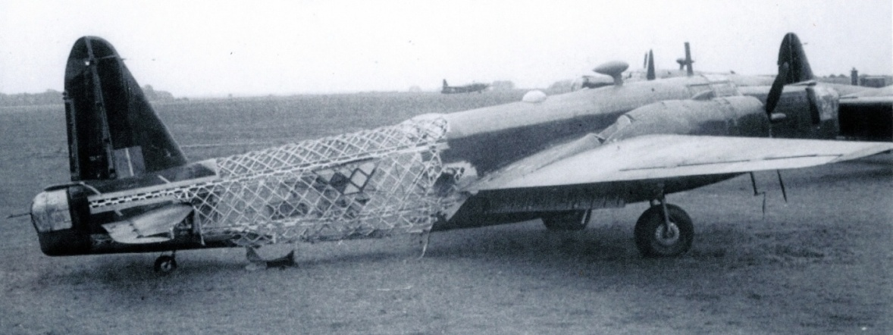

Рис.1. Геодезический самолет Vickers-Wellington с поврежденной обшивкой.

Однако применительно к композитным материалам идея геодезической конструкции представляется перспективной, так как система ребер из однонаправленного углепластика может быть изготовлена методом непрерывной намотки и обеспечивает эффективное восприятие внешней нагрузки, а обшивка из углеродной ткани или стеклоткани, которая также может быть изготовлена методом намотки, не является несущей и обеспечивает герметичность и аэродинамическое качество конструкции. Такая конструкция обладает существенными преимуществами по отношению к традиционным стрингерным конструкциям с несущей обшивкой. Композитная несущая обшивка является многослойной, изготавливается из препрега методом автоматической выкладки и обладает следующими недостатками:
1. Эффективный модуль упругости слоистой обшивки, как уже отмечалось, ниже, чем у алюминиевого сплава.
2. При растяжении допускаемые деформации обшивки из слоистого углепластика ограничиваются величиной порядка $\overline{ε}$=0.4%. При превышении этой деформации в связующем образуются трещины недопустимые в конструкции пассажирского самолета. Заметим, что при понижении температуры и в результате воздействия влажности и циклического нагружения величина $\overline{ε}$ снижается, и ее надежное значение к настоящему времени не установлено. Этот эффект значительно снижает величину допускаемых растягивающих напряжений для несущей композитной обшивки.
3. При сжатии в условиях возможного дополнительного поперечного ударного воздействия происходит расслоение сравнительно толстой несущей композитной обшивки с последующим значительным снижением предела прочности при сжатии.
Эти недостатки не проявляются в геодезических композитных сетчатых конструкциях, имеющих ненесущую тонкую обшивку, изготовленную из углеродной ткани. В такой обшивке связующее не растрескивается при растяжении, она не расслаивается при ударном воздействии и предохраняет ребра от повреждения при ударном воздействии. Основную нагрузку на конструкцию воспринимают ребра, которые обладают, как уже отмечалось, высокой прочностью и жесткостью. На рис.2 показана изготовленная в ЦНИИСМ в 1986 году геодезическая композитная секция фюзеляжа самолета ИЛ-114.

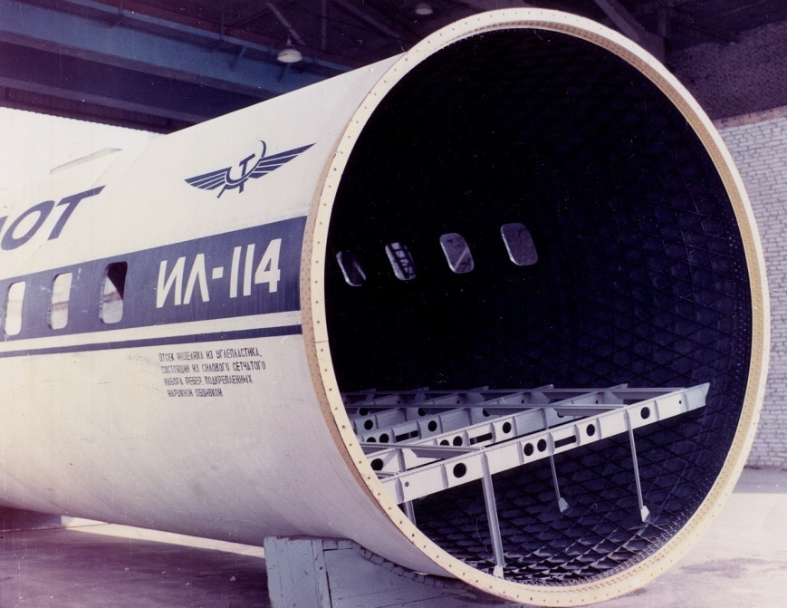

Рис.2. Экспериментальная геодезическая композитная секция фюзеляжа самолета Ил-114.

При проектировании авиационных конструкций традиционно используется коэффициент безопасности, который определяется как отношение расчетной (разрушающей) и эксплуатационной нагрузок, т.е.
$f=\frac{P_{P}}{P_{Э}}$ (1)
Коэффициент безопасности является нормируемой величиной и для основных несущих конструкций планера пассажирского самолета и случаев нагружения он традиционно применяется равным 1,5. Заметим, что существует историческая версия появления отношения 1,5, согласно которой оно соответствует отношению предела прочности к пределу текучести алюминиевых сплавов, применяемых в самолетостроении [7]. Таким образом, при f=1,5 расчетная нагрузка соответствует пределу прочности материала, а при эксплуатационной нагрузке в материале не появляются пластические деформации. Для композитных материалов, нагружение которых не сопровождается пластическими деформациями, величина f=1,5 не имеет такого обоснования. Необходимо отметить, что изготовить самолет полностью из композитного материала практически невозможно, в нем всегда будут металлические элементы, например, болты. Таким образом, единого для всей конструкции коэффициента безопасности для самолета из композитного материала существовать не может. Для металлических элементов он должен определяться традиционными методами, а для композитных элементов необходимы дополнительные исследования. Один из возможных подходов рассматривается ниже.
Для определения коэффициента безопасности композитных конструкций может быть использован статистический метод, основанный на анализе вероятности разрушения конструкции. Применительно к металлическим конструкциям, статистические методы определения коэффициента безопасности и запасов прочности описаны в работах [8-11]. Для композитных конструкций статистический метод реализован в работе [12,13], где предложено увеличивать традиционный коэффициент безопасности 1,5, умножая его на дополнительный коэффициент, зависящий от разброса прочности материала.
Особенность геодезических композитных конструкций, как уже отмечалось, заключается в том, что основными несущими элементами, разрушение которых приводит к разрушению конструкции, являются ребра, изготовленные методом намотки из однонаправленного композитного материала. Таким образом, несущая конструкция представляет собой, по существу, стержневую систему, расчет которой можно осуществить современными численными методами с высокой степенью надежности и точности. В результате можно получить однозначное соответствие между эксплуатационной нагрузкой Р_{э} в равенстве (1) и эксплуатационными напряжениями σ_{э}, а также между разрушающей нагрузкой и предельными напряжениями. Тогда равенство (1) можно записать в виде
$f_{i}=\frac{σ_{i}}{σ_{э}}$ (i=1,2,3) (2)
Здесь σ₁=σ⁺, σ₂=σ–, σ₃=σ_{кр}, где σ⁺ и σ– - пределы прочности материала ребер на растяжение и сжатие, а σ_{кр} критическое напряжение системы ребер. Заметим, что в композитной геодезической конструкции σ⁺ и σ– имеют различные коэффициенты вариации, а σ_{кр} зависит от модуля упругости ребра, коэффициент вариации которого значительно ниже чем у σ⁺ и σ–. Таким образом, коэффициент безопасности композитной геодезической конструкции не является постоянной величиной и зависит от вида напряженного состояния и характер предполагаемого разрушения.
Следуя работе [12], предположим, что величины σ_{i} и σ_{э} имеют нормальные распределения, показанные на рис.3 и имеющие вид
$$σ_{э}(σ)=\frac{1}{r_{э}\sqrt{2π}}\text{exp}\left[−\frac{(σ−\overline{σ_{э}})^{2}}{2r_{э}^{2}}\right]$$
$$σ_{i}(σ)=\frac{1}{r_{i}\sqrt{2π}}\text{exp}\left[−\frac{(σ−\overline{σ_{i}})^{2}}{2r_{i}^{2}}\right]$$
Здесь r – дисперсии (средние квадратичные отклонения) и $\overline{σ}$ средние значения эксплуатационных и предельных напряжений.

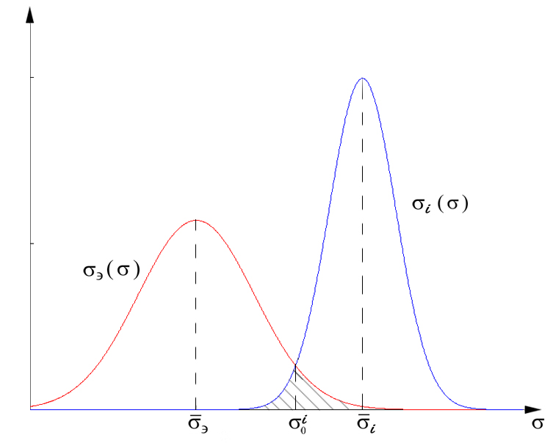
Рис.3. Плотность вероятности эксплуатационных и предельных напряжений.

Будем считать, что коэффициент безопасности является отношением средних значений
$f_{i}=\frac{\overline{σ_{i}}}{\overline{σ_{э}}},$ (3)
а вероятность разрушения β, т.е. вероятность выполнения неравенства
$$σ_{i}−σ_{э}≤0$$
определяется заштрихованной на рис.3 площадью и имеет вид
$β_{i}=\frac{1}{\sqrt{2π}}\left\{\frac{1}{r_{э}}\int_{σ_{0}^{i}}^{∞}{\text{exp}\left[−\frac{(σ−\overline{σ_{э}})^{2}}{2r_{э}^{2}}\right]dσ+\frac{1}{r_{i}}\int_{−∞}^{σ_{0}^{i}}{\text{exp}\left[−\frac{(σ−\overline{σ_{i}})^{2}}{2r_{i}^{2}}\right]dσ}}\right\}$ (4)
При этом напряжение σ₀^{i} определяется уравнением
$\frac{1}{r_{э}}\text{exp}\left[−\frac{(σ−\overline{σ_{э}})^{2}}{2r_{э}^{2}}\right]=\frac{1}{r_{i}}\text{exp}\left[−\frac{(σ−\overline{σ_{i}})^{2}}{2r_{i}^{2}}\right]$ (5)
Введем коэффициенты вариации эксплуатационных и предельных напряжений
$ν_{э}=\frac{r_{э}}{σ_{э}}$, $ν_{i}=\frac{r_{i}}{σ_{i}}$ (6)
Коэффициент v_{э} определяется нормами прочности для различных полетных случаев. В соответствии с работами [10,12] примем v_{э}=0,08. Определяющей характеристикой композитной геодезической конструкции является прочность ребер при сжатии, которая значительно меньше прочности при растяжении. Она определяется в результате испытания фрагмента конструкции, показанного на рис.4 и состоящего из двух пересекающихся спиральных ребер.

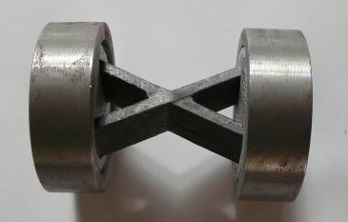

Рис.4. Фрагмент композитной геодезической конструкции, используемый для испытаний на сжатие.

Определение коэффициента безопасности с помощью приведенных выше соотношений осуществляется следующим образом. Задается ряд значений коэффициента безопасности (от 1 до 10) и из равенства (3), при известной величине $\overline{σ_{i}}$, определяются соответствующие величины средних значений эксплуатационного напряжения $\overline{σ_{э}}$. Эти напряжения подставляются в уравнение (5) и определяются значения σ₀, соответствующие заданным коэффициентам безопасности и коэффициентам вариации (6). В заключение используется равенство (4), которое записывается с помощью выражений (6) через коэффициенты вариации и позволяет найти вероятность разрушения β.
На рис.5 представлены зависимости полученного таким образом коэффициента безопасности от вероятности разрушения при различных значениях коэффициента вариации прочности ребер.
В качестве примера было произведено исследование, в результате которого было разрушено сжатием пять фрагментов композитной геодезической конструкции (рис.4), на основе углеродного волокна HTS и эпоксидного связующего ЭХД-МД, и получены следующие значения разрушающего напряжения: 634,06 МПа, 639,94 МПа, 623,30 МПа, 628,18 МПа и 627,20 МПа. При этом размеры ребер (высота 20 мм и толщина 4 мм) примерно соответствовали геодезической секции фюзеляжа самолета (рис.2).
Из этих результатов следует, что среднее значение равно 630,54 МПа, а коэффициент вариации равен 1,03%. При использовании метода, описанного выше, получаем зависимость между вероятностью разрушения β и коэффициентом безопасности f (рис.5, ветвь для γ=0,01). Выберем вероятность разрушения, например, 10^{–5}. Этому значению соответствует коэффициент безопасности равный 1,53. Из этого следует что при таком отношении разрушающей нагрузки к эксплуатационной, конструкция, изготовленная из рассматриваемого материала, имеет вероятность разрушения 10^{–5}. Таким образом, с помощью приведенного метода можно найти необходимый коэффициент безопасности для композитной конструкции, в зависимости от требований которые к ней предъявляются.

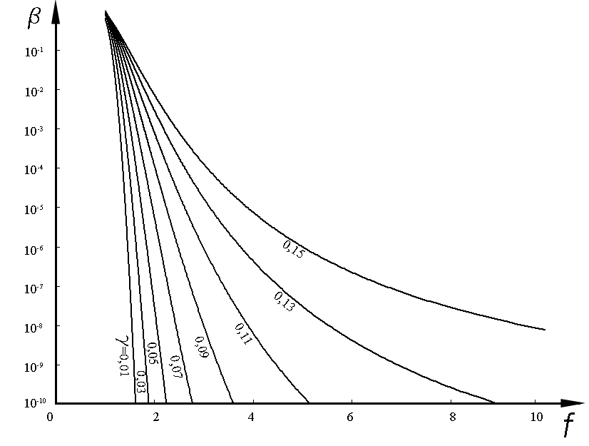
Рис.5. Зависимость коэффициента f безопасности от вероятности разрушения β при различных коэффициентах вариации прочности материала ребер.

ЛИТЕРАТУРА

- Vasiliev V.V., Barynin V.A., Razin A.F. Anisogrid Lattice Structures - Survey of Development and Application. Composite Structures, 54, 2001, pp. 361-370.
- Vasiliev V.V., Razin A.F. Anisogrid Composite Lattice Structures for Spacecraft and Aircraft Applications. Composite Structures, 76, 2006, pp. 182-189.
- Vasiliev V.V., Barynin V.A., Razin A.F. Petrokovskii S.A., Khalimanovich V.I. Anisogrid Composite Lattice Structures - Development and Space Applications. Proc. of the 11th European Conf. on Spacecraft Structures, Materials and Mechanical Testing. Toulouse, France 2009 (CD).
- Bakhvalov Ju. O., Molochev V.P., Petrokovskii S.A., Barynin V.A., Vasiliev V.V., Razin A.F. Proton-M Composite Interstage Structures. Design, Manufacturing and Performance. Proc. of European Conf. for Aerospace Sciences. Moscow, Russia, 2005 (CD).
- Шульженко М.Н. Конструкция самолетов. – М.: Машиностроение, 1971.
- Mackay R. Wellington in Action. Squadron/Signal Publication, Texas, 1986.
- Raymer D.P. Aircraft Design: A Conceptual Approach. AIAA Education Series, Washington, AIAA Inc., 1989.
- Болотин В.В. Статистические методы в строительной механике. – М.: Стройиздат, 1965.
- Макаревский А.И., Корчемкин Н.Н., Француз Т.А., Чижов В.М. Прочность самолета. – М.: Машиностроение, 1975.
- Зайцев В.Н., Рудаков В.Л. Конструкция и прочность самолетов. – Киев: Вища Школа, 1975.
- Генкин Г.И. Вероятностная оценка запасов прочности // В сб. статей “Проблемы прочности и динамики в авиадвигателестроении”. Труды ЦИАМ, №887. – М.: ЦИАМ, 1980. – С.130-136.
- Руководящие технические материалы. Проектирование, расчет и испытания конструкций из композиционных материалов. Вып. 5, ЦАГИ, 1976, с. 3-9.
- Стюарт А.В. Методика расчета надежности коэффициентов безопасности для конструкций легких сверхзвуковых самолетов. Руководящие технические материалы. Проектирование, расчет и испытания конструкций из композиционных материалов. Вып. 8. ЦАГИ, 1981, с.3-8.

Поступила в редакцию 25 марта 2010 года.

Сведения об авторах: Васильев Валерий Витальевич, член-корр. РАН, д.т.н., зам. главного конструктора Центрального НИИ специального машиностроения, e-mail: vvas@dol.ru Бабичев Антон Александрович, инженер-конструктор Центра перспективных разработок Центрального НИИ специального машиностроения, e-mail: 185@bk.ru

